AKTS Talep Dilekçesi
T.C.
PAMUKKALE ÜNİVERSİTESİ
Denizli Sağlık Hizmetleri MYO

…………………..…………………………………..
Bölüm Başkanlığı’na

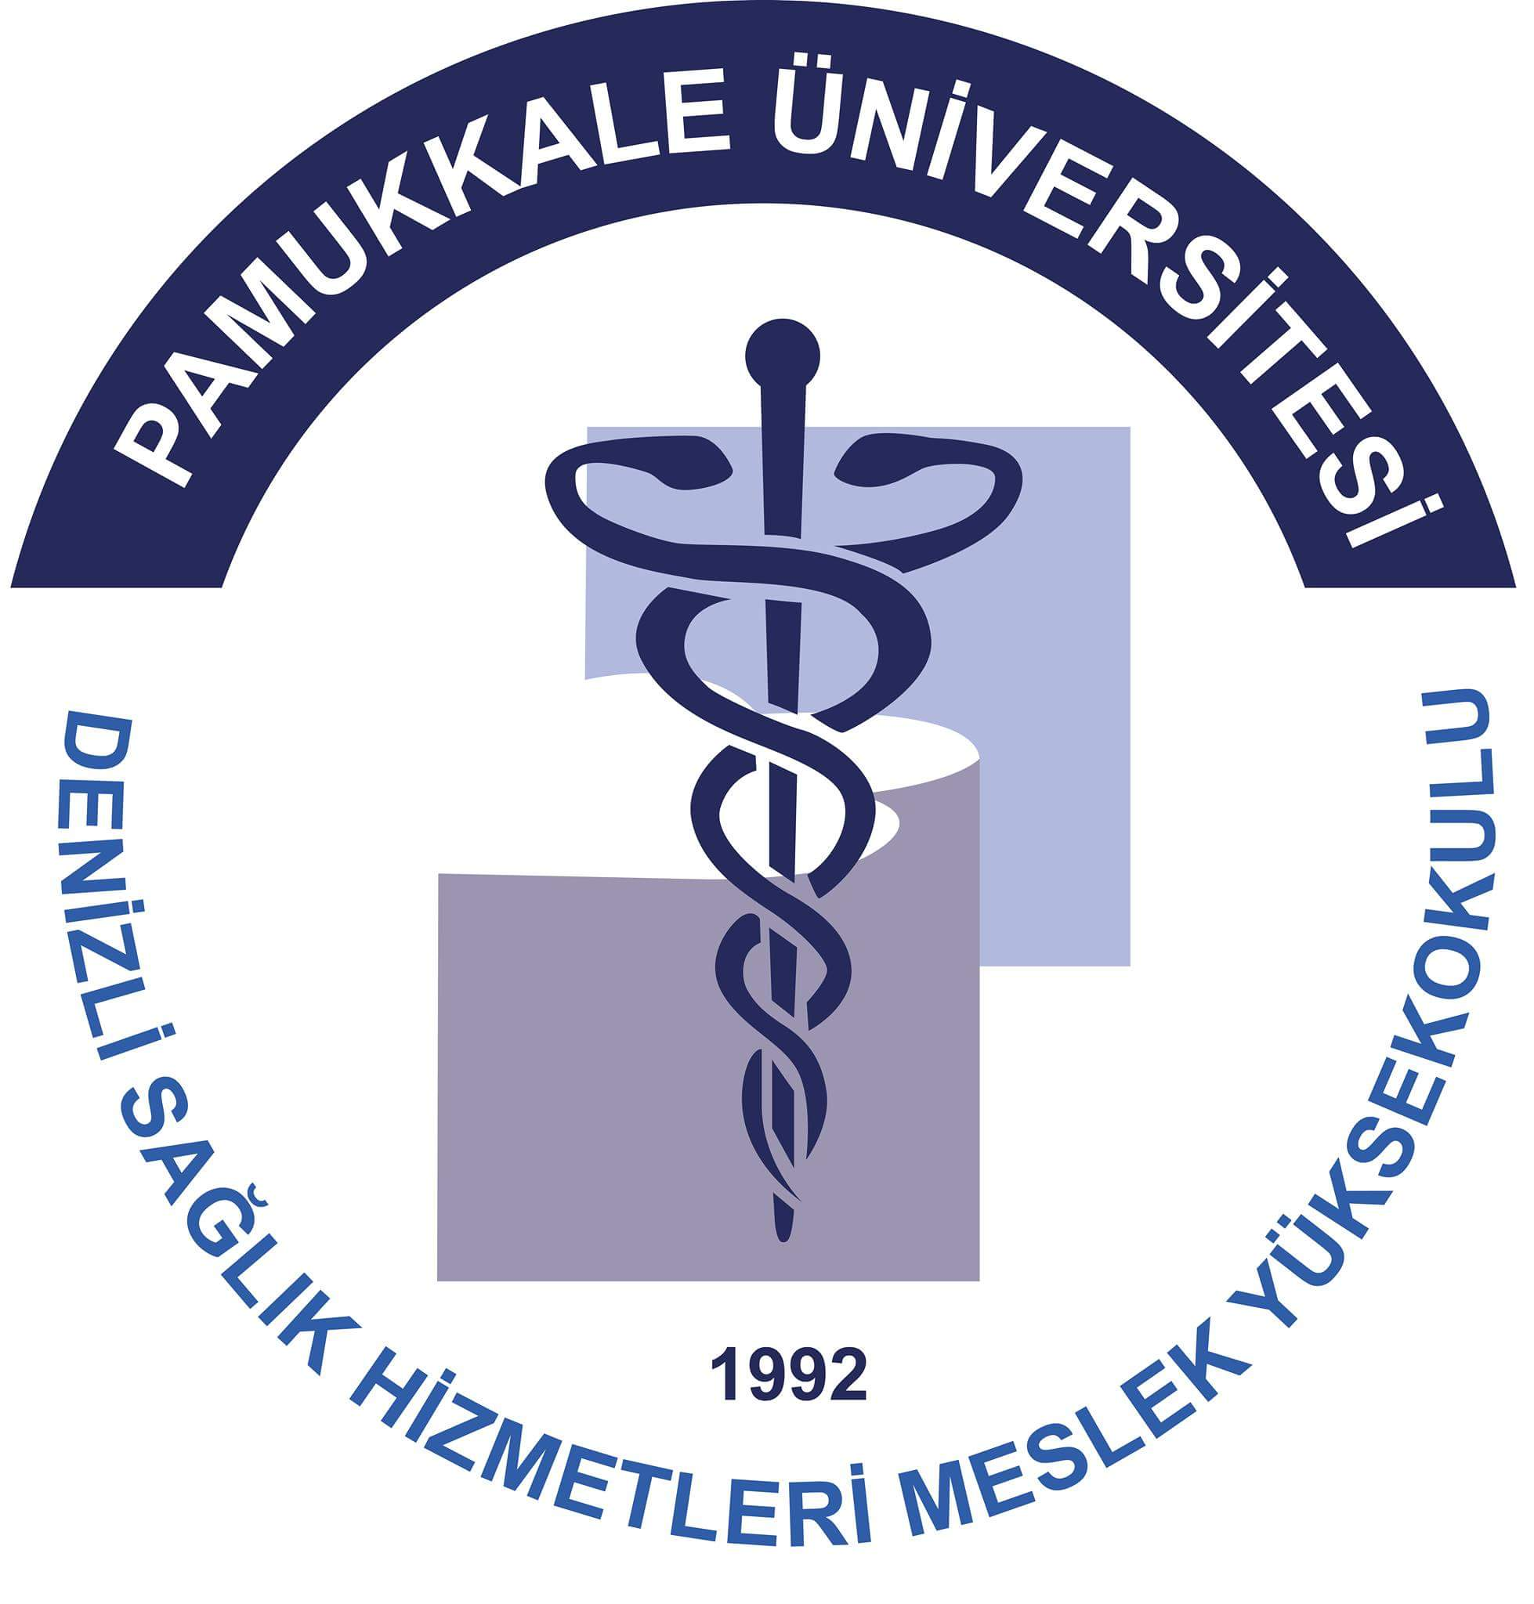


Bölümünüz .......................................................... Programı ……………… numaralı öğrencisiyim. 2019-2020 Eğitim Öğretim Yılında müfredat güncellenmesi nedeniyle bazı derslerin AKTS’lerinde yapılan değişikliklerden dolayı alamadığım aşağıdaki derslerin üzerime eklenmesi hususunda;

Bilgilerinizi ve gereğini arz ederim.

…../…../ 20..
Adı Soyadı
İmza
Adres:

Tel:
Öğrencinin Akademik Ortalaması:
…….
Dersin Kodu | Dersin Adı | Dersin Kredisi | Eski AKTS | Yeni AKTS

AKTS Kredi Sistemi Nedeniyle Alamayıp 20…. - 20… Güz/Bahar Yarıyılında Almak İstediği Dersler
Dersin Kodu | Dersin Adı | Ders Kredi | AKTS

Danışman Görüşü:

__________________________________________________________________________________
Denizli Sağlık Hizmetleri MYO Müdürlüğü Kınıklı Yerleşkesi 20070 Denizli
Tel : 0258 296 4384 Fax : 0258 296 4468
E posta : dshmyo@pau.edu.tr Elektronik ağ : http://www.pau.edu.tr/dshmyo/tr

